Российская Федерация
Министерство образования
казенное учреждение Омской области для детей-сирот и детей,
Оставшихся без попечения родителей
____________________________«Полтавский детский дом»__________________________
646740,Омская область, Полтавский район, р.п. Полтавка, ул.4-я Восточная 25
ИНН 5530004088 КПП 553001001
тел./факс 8 (38163) 21-612
E-mail: poltdet_dom@mail.ru

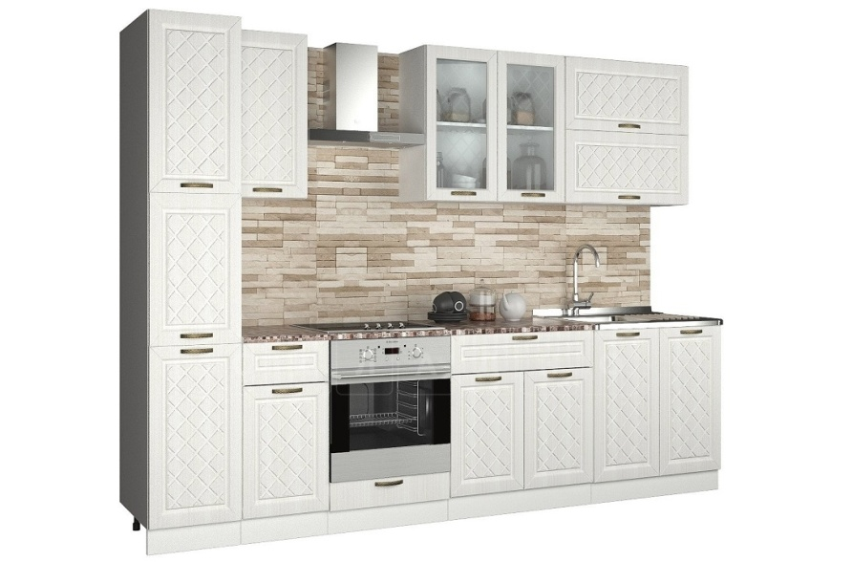  1.  Кухонный гарнитур  Длина кухни 2800 мм. | Кол-во  1 шт. | Цена за 1 шт.  25 000 руб. | Общая сумма  25 000 руб.
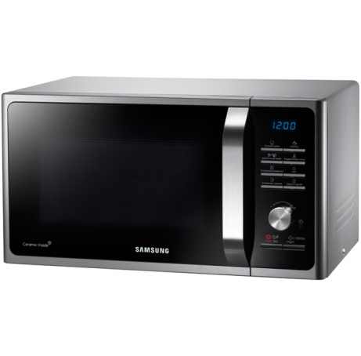  2.  Микроволновая печь | 1 шт. | 5 000 руб. | 5 000 руб.
3. 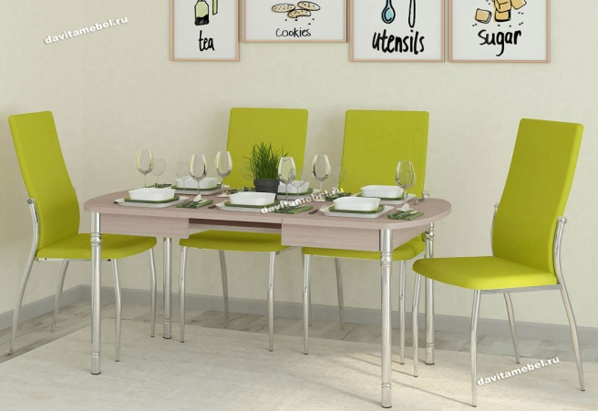  Обеденная зона | 1 шт. | 10 000 руб. | 10 000 руб.
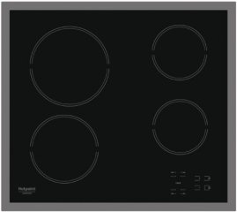  4.Варочная панель | 1 шт. | 19 000 руб. | 19 000 руб.
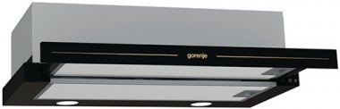  5.Встраиваемая вытяжка | 1 шт. | 8 000 руб. | 8 000 руб.
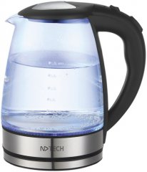  6.Электрический чайник | 1 шт. | 900 руб. | 900 руб.
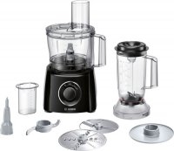  7.Кухонный комбайн | 1 шт. | 5 000 руб. | 5 000 руб.
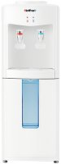  8.Кулер для воды | 1 шт. | 8 000 руб. | 8 000 руб.
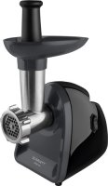  9.Мясорубка электрическая | 1 шт. | 3 100 руб. | 3 100 руб.
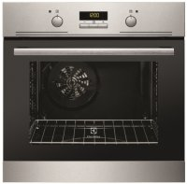  10.Электрический духовой шкаф | 1 шт. | 12 000 руб. | 12 000 руб.
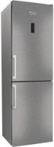  11.Холодильник | 1 шт. | 18 000 руб. | 18 000 руб.
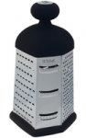  12.Терка | 1 шт. | 170 руб. | 170 руб.
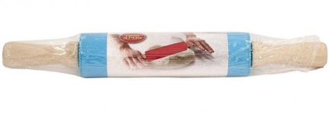  13.Скалка | 1 шт. | 350 руб. | 350 руб.
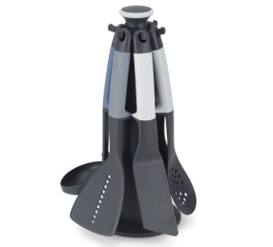  14.Набор кухонных лопаток | 1 шт. | 1000 руб. | 1 000 руб.
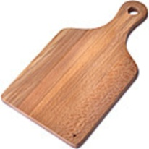  15.Доска разделочная | 10 шт. | 250 руб. | 2500 руб.
16.Дуршлаг | 1 шт. | 450 руб. | 450 руб.
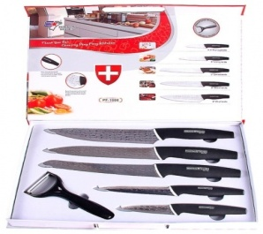  17.Набор ножей (5 шт.) | 1 шт. | 1 100 руб. | 1 100 руб.
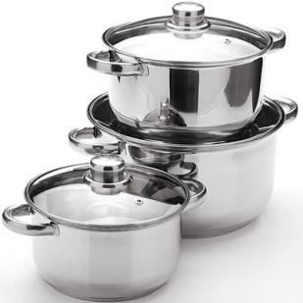  18.Набор кастрюль (3шт.) | 1 шт. | 4500 руб. | 4 500 руб.
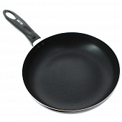  19.Набор сковородок (3 шт.) | 1 шт. | 2 500 руб. | 2 500 руб.
20.Суповая тарелка | 10 шт. | 90 руб. | 900 руб.
21.Тарелка | 10 шт. | 70 руб. | 700 руб.
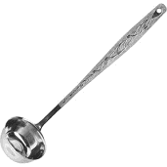  22.Набор половников | 3 шт. | 250 руб. | 750 руб.
23.Таз | 3 шт. | 550 руб. | 1 650 руб.
24.Кружка чайная | 10 шт. | 90 руб. | 900 руб.
25.Ложка столовая | 10 шт. | 50 руб. | 500 руб.
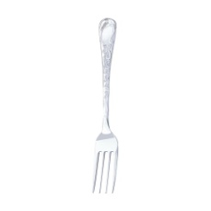  26.Вилка столовая | 10 шт. | 50 руб. | 500 руб.
27.Ложка чайная | 10 шт. | 35 руб. | 350 руб.
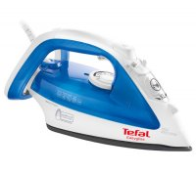  28.Утюг | 4 шт. | 2000 руб. | 8 000 руб.
29.Одноразовые стаканчики 0,2 л. (100 шт.) | 5 уп. | 70 руб. уп. | 350 руб.
30.Бутыль для кулера | 1 шт. | 450 руб. | 450 руб.
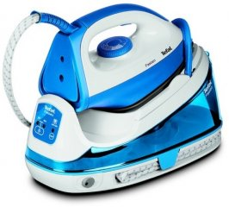  31.Парогенератор | 1 шт. | 6 000 руб. |  | 6 000 руб.
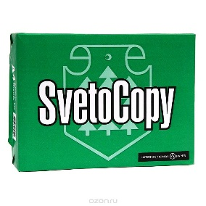32.Офисная бумага | 25 пачек | 260 руб. | 6 500 руб.
Итого: |  |  | 154 120 руб.

